
Project - Code v 1.0

GitHub link : https://github.com/LampisGiannelis/HomeLink.git

Ονοματεπώνυμο | Έτος | ΑΜ
Χαράλαμπος Γιαννέλης | 4ο | 1093341
Άννα Ζαχαράκη | 7ο | 1067507
Ηλίας Κολιτσιδάκης | 6o | 1072597
Σταύρος Κολιτσιδάκης | 5o | 1090063
Ευαγγελία Σταυροπούλου | 7ο | 1067476

Directory of Code
O κώδικας βρίσκεται εδώ και συγκεκριμένα στον folder Code :
GitHub link : https://github.com/LampisGiannelis/HomeLink.git
O κώδικας υλοποιήθηκε σε Java με τη χρήστη του IntelliJ.

Περιγραφή Υλοποίησης
Υλοποιήθηκαν τα 6 Use Cases. Επιλέξαμε αυτά τα πιο σημαντικά που αποτυπώνουν τις βασικότερες λειτουργίες. Τα έχουμε υλοποιήσει πλήρως λειτουργικά και με μεγάλη λεπτομέρεια και το μέγεθος την υλοποίησης φαίνεται και από τις πράσινες μεθόδους που επισημαίνουμε στο σχετικό excel :
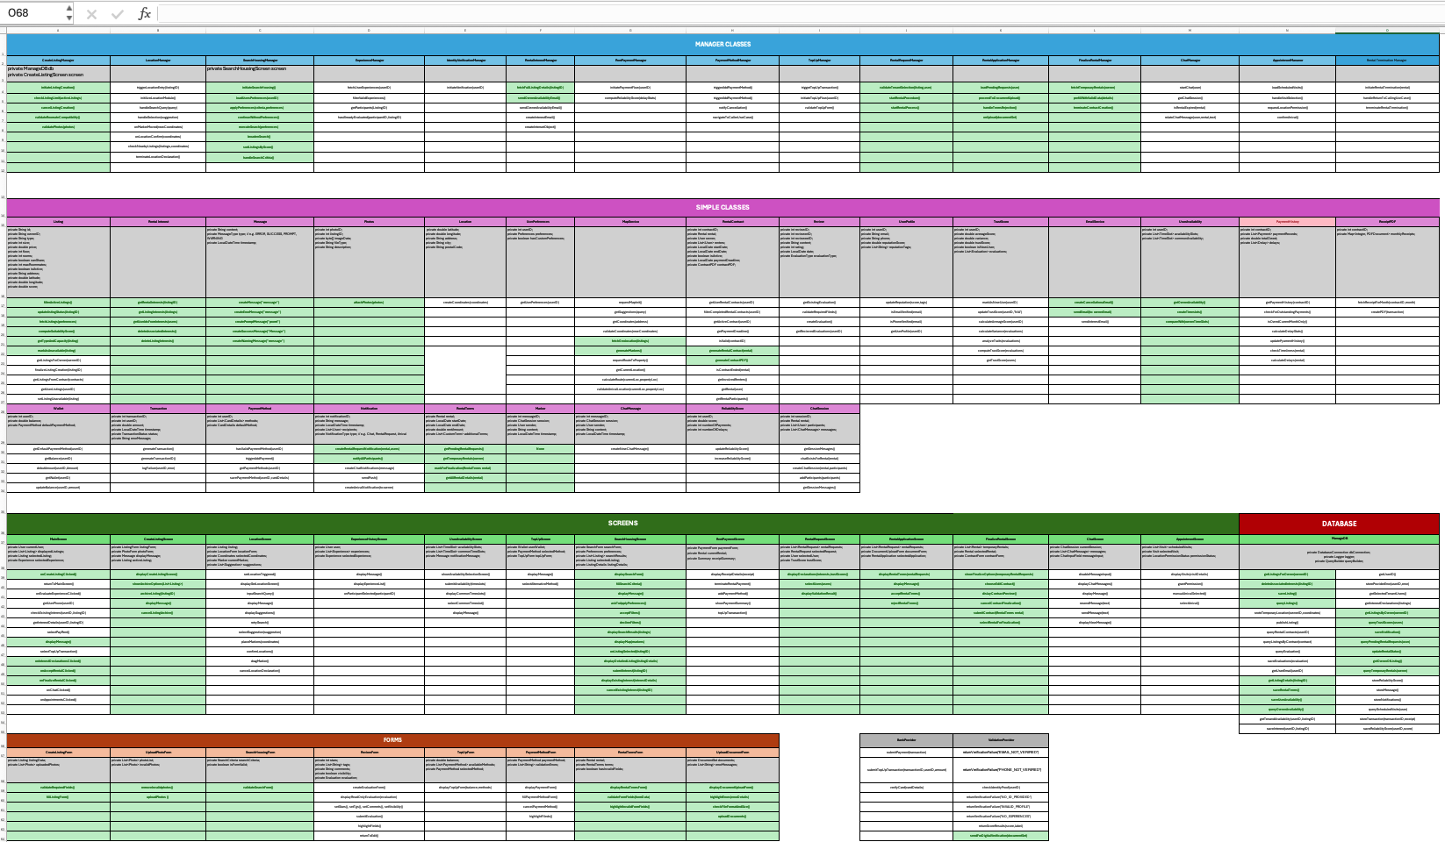

Use Cases που Υλοποιήθηκαν
- Δημιουργία Αγγελίας Κατοικίας
- Εύρεση Κατοικίας
- Δήλωση Ενδιαφέροντος Κατοικίας
- Έναρξη Διαδικασίας Ενοικίασης
- Αποδοχή Αίτησης Ενοικίασης
- Οριστικοποίηση Ενοικίασης

Περιγραφή της Βάσης Δεδομένων
Η βάση δεδομένων που χρησιμοποιείται στο σύστημα HomeLink είναι υλοποιημένη με SQLite, μία σχεσιακή βάση δεδομένων που αποθηκεύεται τοπικά σε μορφή αρχείου. Η επιλογή έγινε λόγω της απλότητας στη χρήση, της μη απαίτησης εξωτερικού server και της εύκολης ενσωμάτωσης σε Java μέσω JDBC.
Η βάση οργανώνεται ώστε να υποστηρίζει τις βασικές λειτουργίες της εφαρμογής, όπως:
- Διαχείριση Χρηστών και Ιδιοκτητών: Περιλαμβάνει πίνακες users και owners, όπου καταγράφονται οι πληροφορίες για κάθε χρήστη και ιδιοκτήτη αντίστοιχα.
- Αγγελίες Κατοικιών: Ο πίνακας listings αποθηκεύει πληροφορίες για κάθε κατοικία που καταχωρείται, όπως το μέγεθος, η τιμή, ο αριθμός δωματίων, αν επιτρέπεται συγκατοίκηση κ.λπ.
- Προτιμήσεις Χρηστών: Μέσω του πίνακα user_preferences, η εφαρμογή μπορεί να καταγράψει και να συγκρίνει τις προτιμήσεις κάθε χρήστη με τις διαθέσιμες αγγελίες.
- Δηλώσεις Ενδιαφέροντος: Ο πίνακας interests καταγράφει κάθε ενδιαφέρον που εκδηλώνει ένας χρήστης για μια κατοικία, μαζί με σχετικό μήνυμα και timestamp.
- Διαθεσιμότητες Ιδιοκτητών: Ο πίνακας availability περιλαμβάνει τις ημέρες και ώρες που ένας ιδιοκτήτης είναι διαθέσιμος για να δείξει κάποιο ακίνητο.
- Όροι και Συμβόλαια Ενοικίασης: Υπάρχουν ξεχωριστοί πίνακες για τους όρους ενοικίασης (rental_terms) και τα τελικά συμβόλαια (rental_contract), στα οποία καταγράφονται λεπτομέρειες όπως η διάρκεια, η τιμή και το αρχείο PDF του συμφωνητικού.
- Ειδοποιήσεις: Ο πίνακας notifications χρησιμοποιείται για την αποστολή ειδοποιήσεων προς τους χρήστες σχετικά με τις αγγελίες ή την εξέλιξη μιας διαδικασίας ενοικίασης.

Για την αρχικοποίηση της βάσης, δημιουργήθηκε ειδική κλάση σε Java που φροντίζει να κατασκευάσει όλους τους απαραίτητους πίνακες και να εισάγει κάποια αρχικά δεδομένα για σκοπούς επίδειξης ή δοκιμών. Αυτή η προσέγγιση εξασφαλίζει ότι η βάση μπορεί να εγκατασταθεί εύκολα σε οποιοδήποτε μηχάνημα χωρίς επιπλέον ρυθμίσεις.

Αρχικό Menu

